Week01 – MCS51: Introduction, ESP32: Install + Basic Input/Output
PC 35 รหัส B6729875 ขื่อ-สกุล นายฤกษ์ วรรธนะวงษา
เปลี่ยนชื่อไฟล์เป็น “B6501234-นายไมโคร รายงานแลป-Lab01.pdf”
ส่งงาน Report ที่ >> https://forms.gle/vYPCTmx1TNcP8CiF6

1. Install Arduino IDE, Blink Test, Serial Input/Output
- จาก “PartC -- 535203 Internet of Things.pdf” หน้า 46 ให้ติดตั้ง Arduino IDE Ver 2.3.7 (20260213)
- ทดสอบ การทดลองที่ 1 ทดสอบLED Output หน้า 55 แก้ไขบรรทัดแรกเป็น int led=2;
- ปรับปรุงโปรแกรมการทดลองที่ 1 ให้ LED-2 ติดกระพริบแบบ “ปี๊บ--ปี๊บ--------“
- ทดสอบ การทดลองที่ 2, 3, 4, 5 หน้า 56, 57
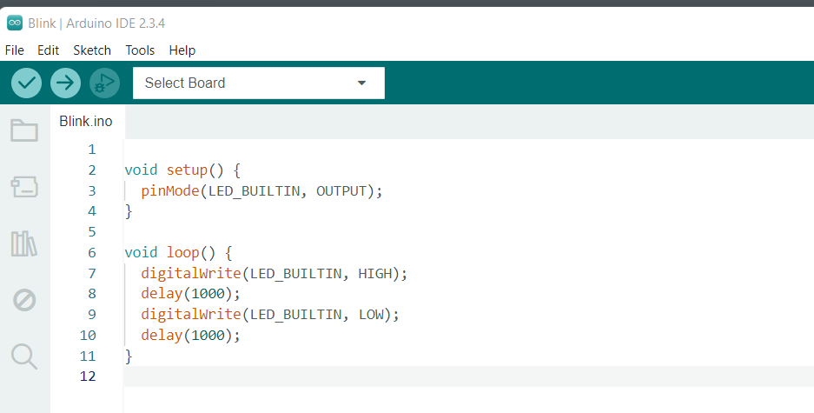
void setup() {
pinMode(LED_BUILTIN, OUTPUT);
}
void loop() {
digitalWrite(LED_BUILTIN, HIGH);
delay(1000);
digitalWrite(LED_BUILTIN, LOW);
delay(1000);
}

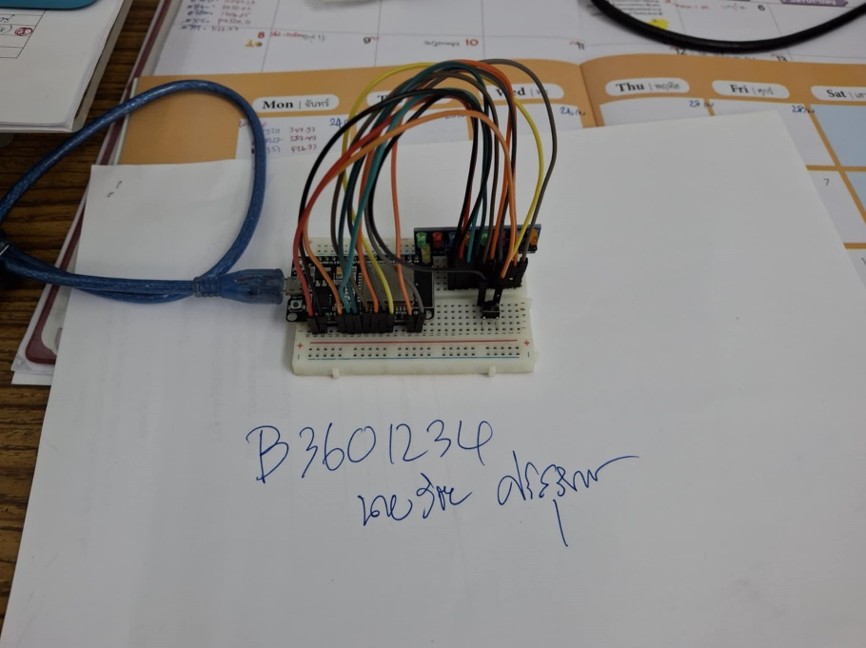

2. ESP32 Digital Input/Output
- จาก “PartC -- 535203 Internet of Things.pdf” หน้า 69
- ทดสอบ การทดลองที่ 1/7 การวนรอบรอรับค่าแอสกี้แล้วส่งค่ากลับ
- ทดสอบ การทดลองที่ 2/7 การใช้งาน Serial.print
- ทดสอบ การทดลองที่ 3/7 และ 4/7 การวนรอบรอรับค่าจำนวนเต็ม และทศนิยม ตามลำดับ
- ทดสอบ การทดลองที่ 5/7 Digital Output แก้ไขบรรทัดแรกเป็น int led=23; และต่อ LED ที่ขา 23
- ให้เขียนโปรแกรมไฟวิ่งจากขวาไปซ้าย กำหนดให้ใช้ LED 4 ดวง ที่ต่อภายนอกกับบอร์ดที่ขา 23, 22, 21, 19

3. ESP32 Digital Input/Output
- ทดสอบ การทดลองที่ 6/7 Digital Input
- แก้ไขบรรทัดแรกเป็น int pushButton = 15; และต่อ Switch ที่ขา 15
- ให้เขียนโปรแกรมตรวจการกดสวิตช์
  - หากกดสวิตช์ ให้ LED ในข้อ 2 ติดพร้อมกัน
  - หากไม่กดสวิตช์ ให้ LED ในข้อ 2 ดับทั้งหมด

4. ESP32 Digital Input/Output
- เขียนโปรแกรมไฟวิ่งที่ 8 LED ที่ต่อกับ ESP32 โดยควบคุมไฟวิ่งจากการกดสวิตช์ Sw1
  - หากกดสวิตช์ Sw1 ให้ LED เป็นไฟวิ่งจากซ้ายไปขวา
  - หากไม่กดสวิตช์ Sw1 ให้ LED เป็นไฟวิ่งจากขวาไปซ้าย

5. ESP32 Digital Input/Output
- เขียนโปรแกรมไฟวิ่งที่ 8 LED ที่ต่อกับ ESP32 โดยควบคุมไฟวิ่งจากการกดสวิตช์ Sw1 และ Sw2
  - หากกดสวิตช์ Sw1 (แล้วปล่อยมือ) ให้ LED เป็นไฟวิ่งจากซ้ายไปขวา
  - หากกดสวิตช์ Sw2 (แล้วปล่อยมือ) ให้ LED เป็นไฟวิ่งจากขวาไปซ้าย

6. Program Test1: Control from 1 Switch
- กด SW1 ครั้งแรก ให้ LED เป็นไฟวิ่งจากซ้ายไปขวา
- กด SW1 ถัดมา ให้ LED หยุดและค้างค่าไว้
- กด SW1 ถัดมา ให้ LED เป็นไฟวิ่งจากขวาไปซ้าย
- กด SW1 ถัดมา ให้ LED หยุดและค้างค่าไว้
- กด SW1 ถัดมา ให้วนรอบซ้ำ เหมือนกด SW1 ครั้งแรก

7. Program Test1: Control from 1 Switch
ให้เขียนโปรแกรมจำลองการทำงานของระบบเบรกรถยนต์ โดย ให้สวิตช์แทนแป้นเบรกและไฟ LED8 แทนไฟเบรก กำหนดให้ทำงาน ดังนี้
• เมื่อเหยียบเบรก(กดสวิตช์) ให้ไฟ LED ทั้ง 8 หลอดกระพริบพร้อมกัน 10 ครั้ง
เมื่อครบแล้ว ให้ LED ทั้ง 8 หลอดติดค้างไว้
• หากปล่อยเบรก ให้ LED ทั้งหมดดับ ในทันที

8. Program Test1: Control from 1 Switch
จากข้อ 7 ปรับค่าการกระพริบให้ช้าลงแต่ละรอบการกระพริบแล้วค่อยติดค้าง

